## 一般类型学生转专业申请(申请对象为2024级本专科)

点击【首页】-【转专业申请】，在允许开放申请时间内(2024年11月9日-11月14日)可进入申请页面

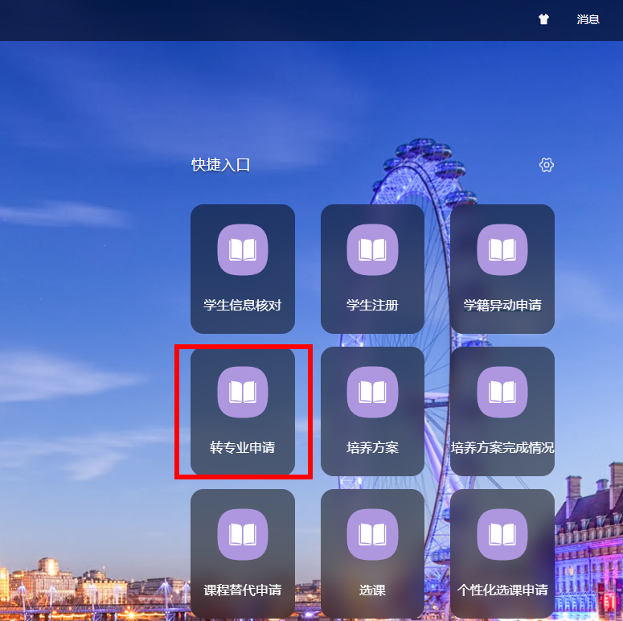

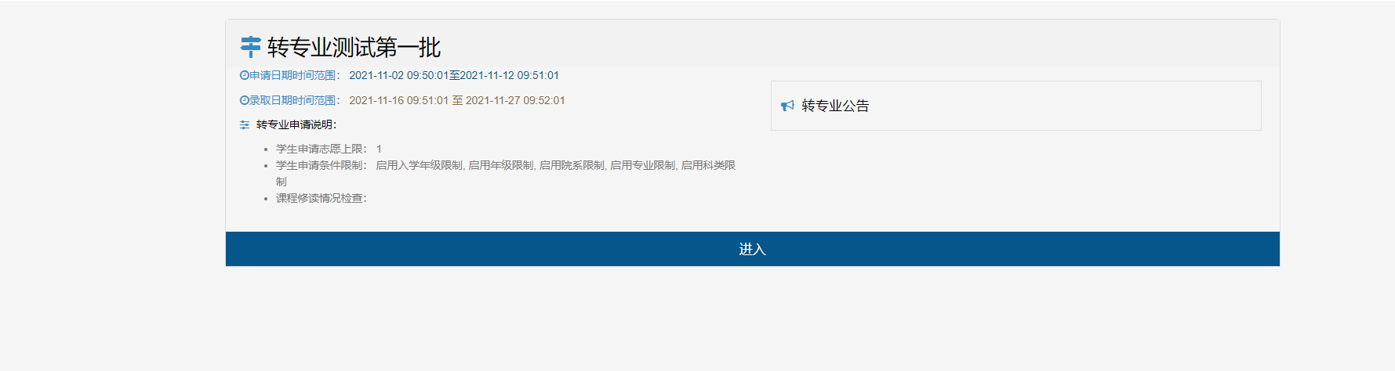

在申请界面，找到符合条件的转入院系专业，点击【申请】，仔细阅读当前专业的报名条件以及考核要求，确认后填写【异动类型】（大一集中转专业）、【申请理由或备注】以及【联系电话】，点击提交完成转专业申请。

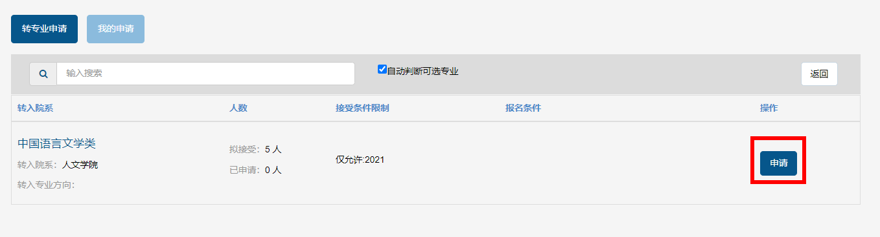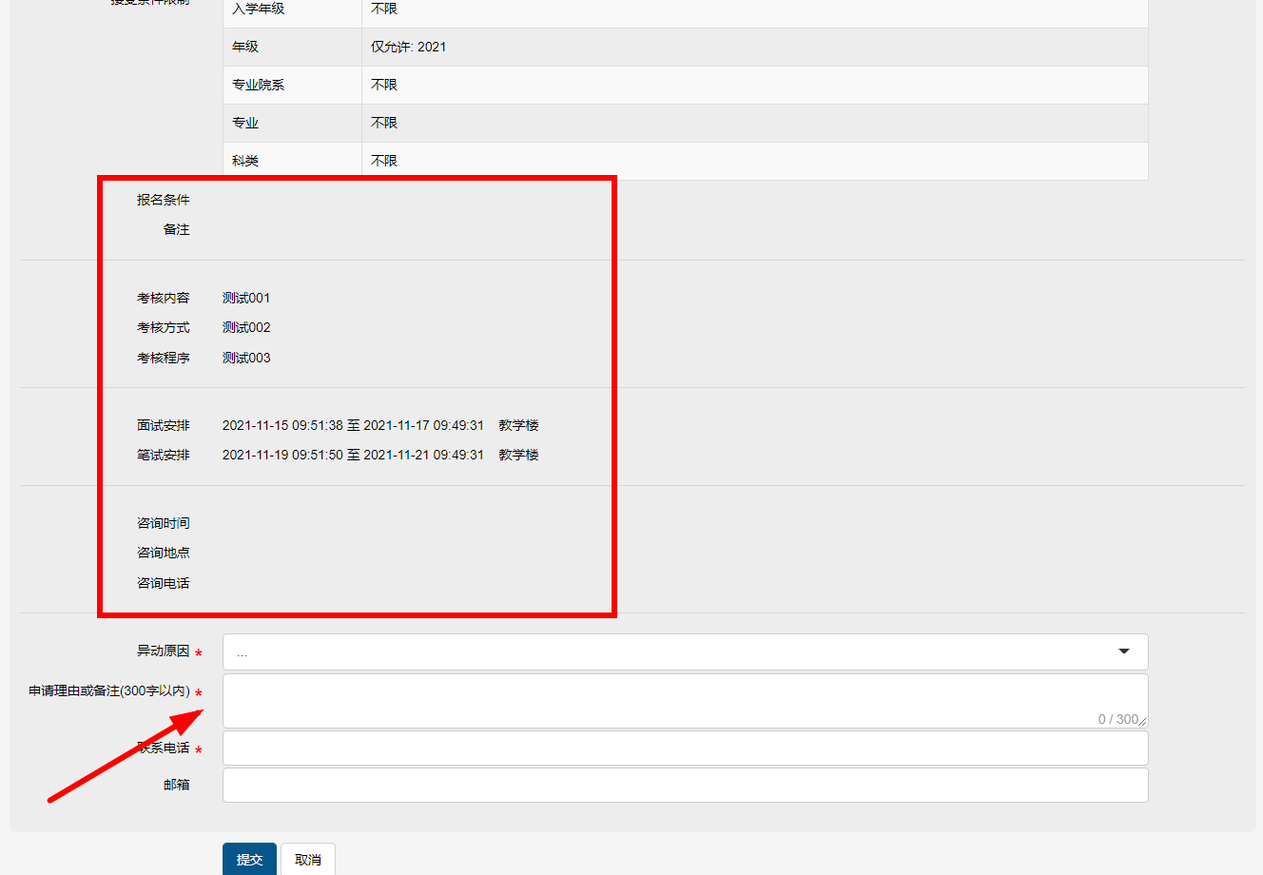

创业、退役复学转专业的学生请在申请此栏填写“创业复学”或“退役复学”

勾选是否服从专业调剂，完成申请后点击【我的申请】，可点击【详情】查看当前转专业申请的审核情况。

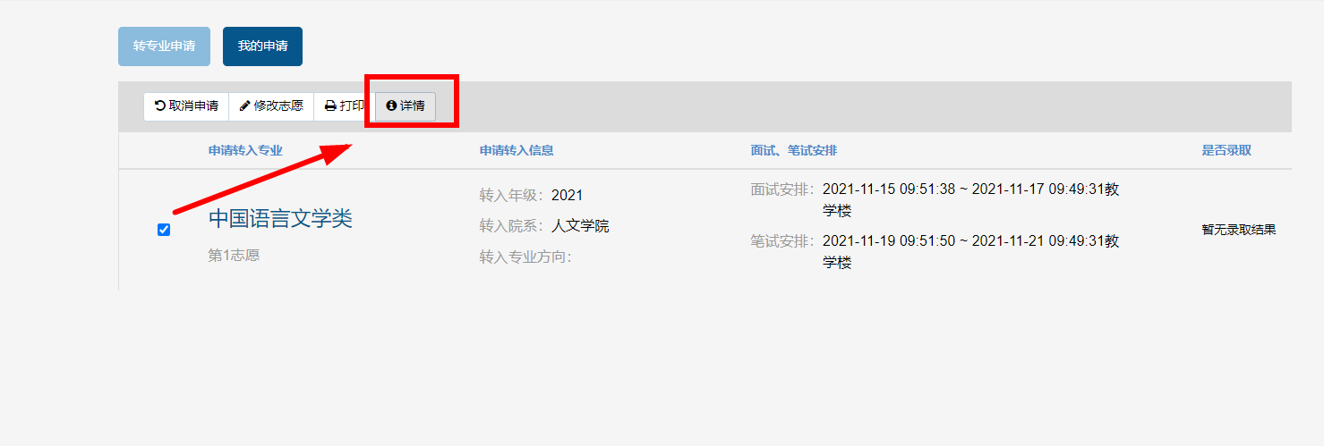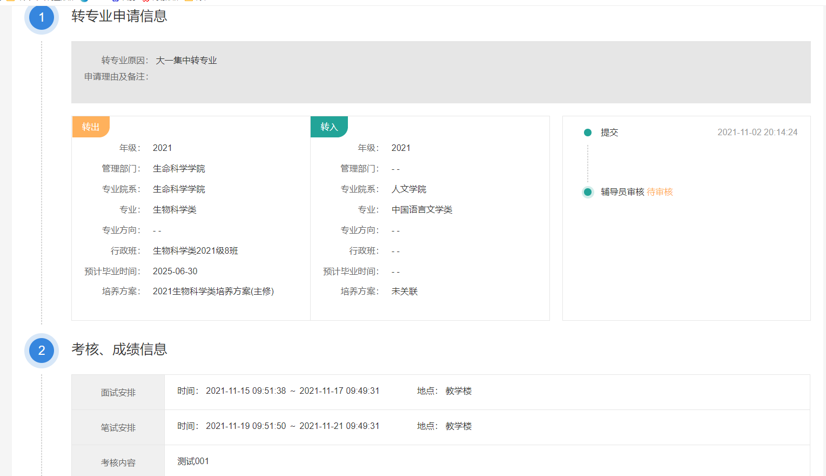

可根据界面上的考核时间安排，参加院系线下考核后等待院系录取结果

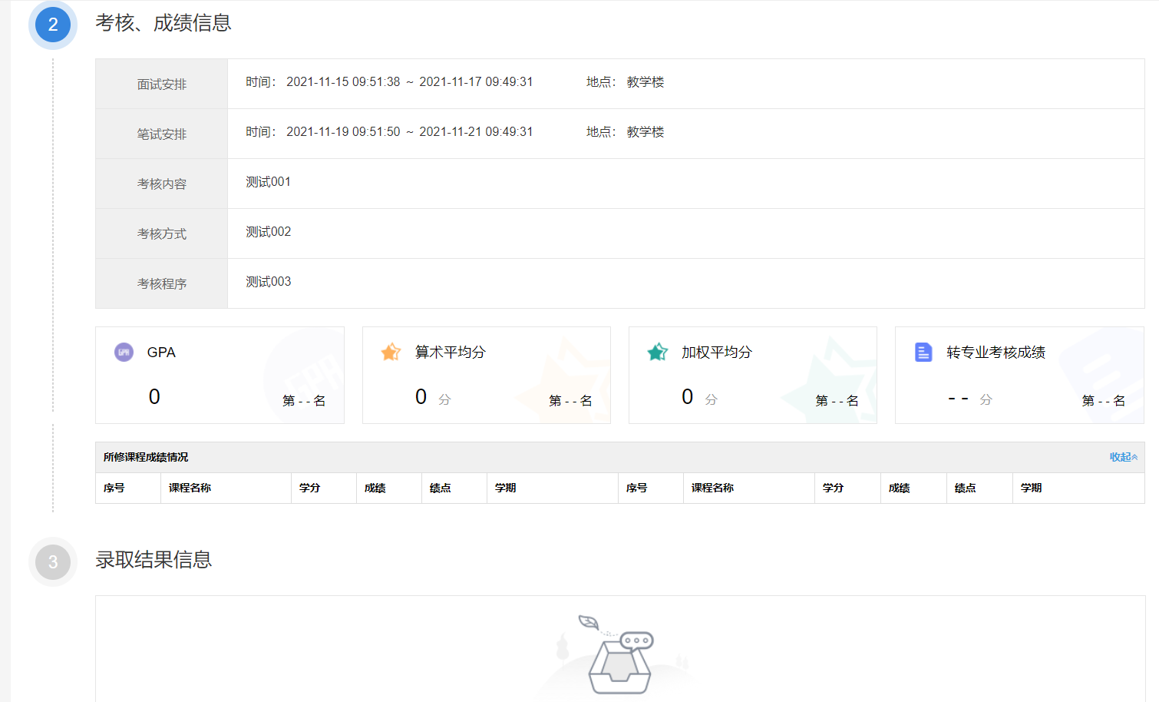

## 特殊类型学生转专业申请(申请对象2023级本科)

## 点击【首页】-【学籍异动申请】，在允许开放申请时间内(2024年11月9日-11月14日)进入申请页面

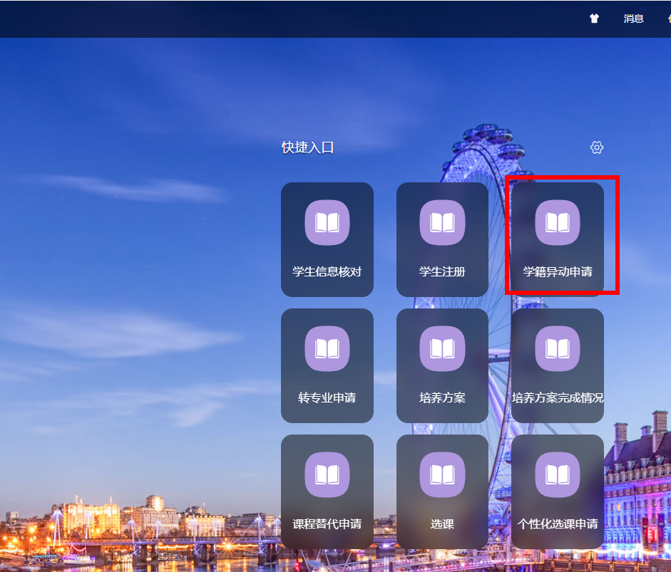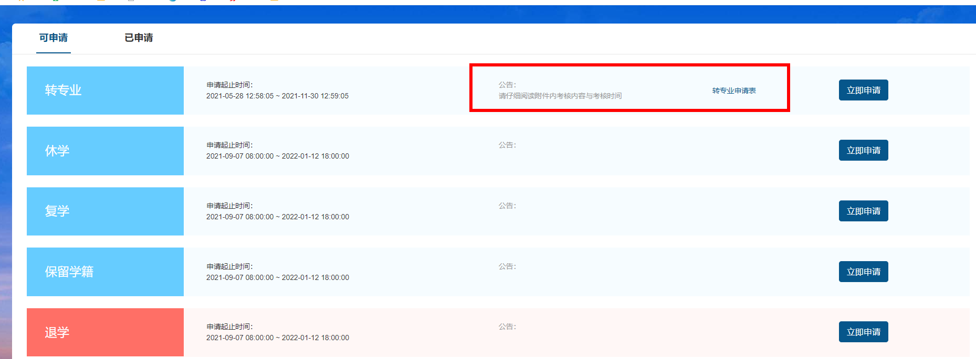

对应自己要申请的异动性质，仔细阅读公告，然后下载阅读各学院转专业计划汇总表附件，点击【立即申请】

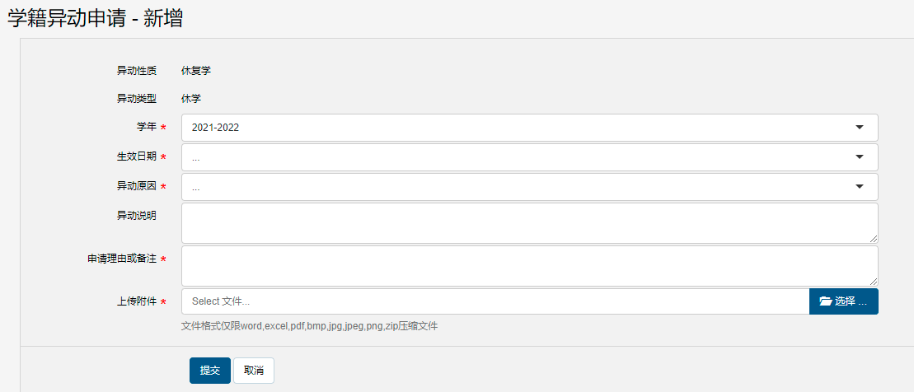

创业、退役复学转专业的学生请在申请此栏填写“创业复学”或“退役复学”

在页面中填报自己的学籍异动信息，异动原因选择“特殊原因转专业（大二转大一）”，创业、入伍退役复学申请转专业请在“申请理由或备注”栏说明，并上传附件（创业、退役相关证明材料），确认后点击提交。

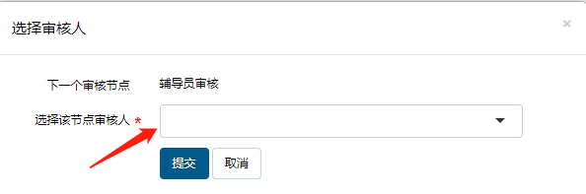

提交后，转出学院审核结束后根据相关学院转专业计划参加转入学院的线下考核，考核完成并公示后由转入学院进行相关审核，可再次登录查看审核结果

